32C3 Raumfrage
**Wo wollen wir dieses Mal unser Büro aufschlagen? **
Bitte bearbeiten, ergänzen und kommentieren.
Note: Nach aktuellem Stand werden wir Saal 15 sowie die alte Regie kriegen. — raven 2015/12/02

Doodles

Kommentare
- jwacalex:
  - alte regie/nrd studio: arbeitsraum: die ZAR, die Streambeobachter sowie die aktiven Saalkoordinatoren
  - Wenn der Rest in einem der anderen Räume ist segmentiert es zwar, aber es hätte den Vorteil, dass effektiv mehr Arbeitsplatz ist.
  - operations usw an “ruhigerem ort” ⇒ kann man sich besser unterhalten, etc
  - contra alte regie: licht störte letztes jahr beim vortrag, montage
  - hat aber keinen lieblingsraum ;)
- raven:
  - 13/14 ist ruhig, gross und man muss dafür nicht das NOC rausschmeissen.
  - Tageslicht währe auch spannend (300er)
  - A-F&17 sind etwas abgelegen
  - was jwacalex sagt.
- atze:
  - alte Regie: hinlänglich bekannt. Toilette in der Nähe, Netz in der Nähe, abgeschieden, aber etwas zu klein.
  - Künstergarderoben: nicht viel größer als bisher, komplett getrennte Räume, ähnlich zentral gelegen, aber mit Rollcases nicht ganz treppenfrei von den “4 Fahrstühlen” aus zu erreichen. Kein schöner Platz für Rack(s) in Sicht.
  - Säle D-F: nah an Halle H, Lastenaufzug direkt davor, schön groß, kleine anhängende Regieräume (für Racks?), aber maximal weit weg von Saal 2.
  - Saal 7/8: halbwegs groß, vermutlih nah am Himmel/Catering, gut mit Fahrstuhl erreichbar, Platz für Rack unklar
  - Saal 13/14: riesig, im Bedarf abtrennbar, extrem zentral gelegen aber dennoch ruhig
  - Saal 17: ziemlich weit weg von allem, keine Fahrstühle in der Nähe, Vorraum für Racks nutzbar?
  - Doppelraum 327/328: interessante Raumaufteilung, fast wie in alter Regie, Lastenaufzug in der Nähe (dauerhaft nutzbar? Verbindung zu Halle H?), recht weite Wege zu Saal G und 6, Racks unklar
  - 313: kaum Platzgewinn zu alter Regie, Nebenraum für Racks?, direkt am Lastenaufzug, moderate Laufwege
- texec:
  - alte Regie/NDR: war schön und im NDR Bereich auch recht ruhig, erfordert allerdings andere Räume für Teamtreffen und A/V Teams
  - Künstlergarderoben: dagegen, keine Fenster, keine irgendwie gestalteten Räume
  - Doppelraum 327/328: sehr interessant, dürften vor allem Tageslicht haben!
  - bzgl. Racks: müssen die direkt neben den “Büro”-Räumen stehen? M.m. nach nicht.
  - Säle A-F/Saal 8: sehr große Räume, potentiell unruhig
- andi:
  - A-F&17 sind aus meiner Sicht zu sehr abgelegen
  - Saal 7 ggf. nochmal extra in Umfrage oben mit aufnehmen
  - Falls wir Fasern brauchen wäre Saal 11 besser angebunden als 13/14
  - Wir könnten für Meetings auch einen der Workshopräume buchen. Nur sollten dann die Meeting-Termine vorher schon feststehen, damit wir die entsprechend reservieren.
  - 3xx: Antwort CCH “3.OG sind Büros und nicht buchbar”

Pläne
Diese pläne basieren auf den .dwg's aus dem orgawiki
bitte nicht offen weiterverbreiten
- Erdgeschoss
- 1.OG
- 2.OG
- 3.OG
- 4.OG

Raumvergleich
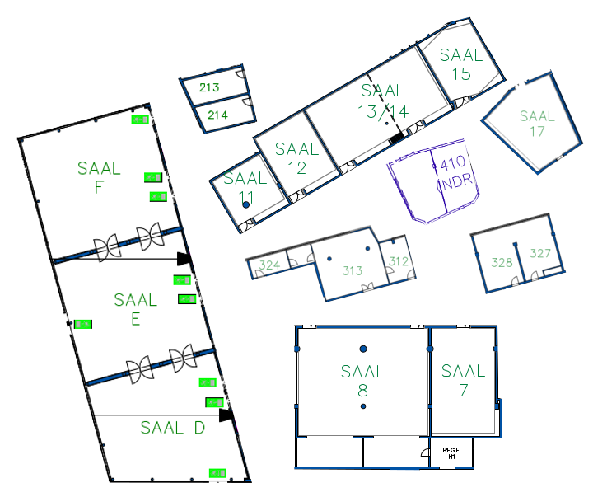

Alte Regie
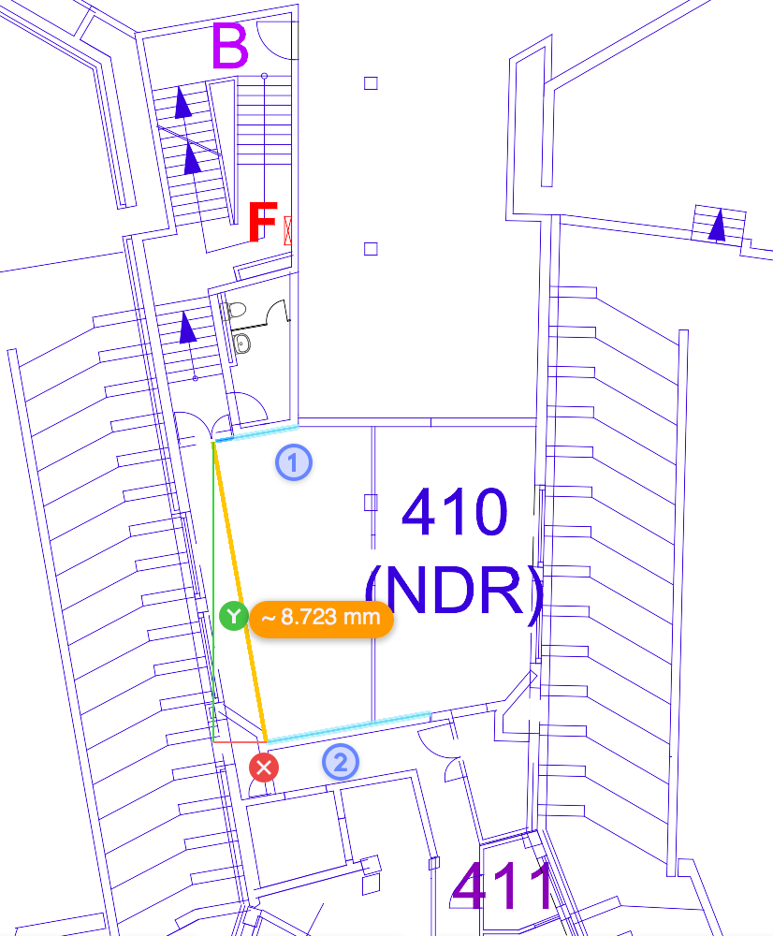 *4.OG

Künstlergarderoben
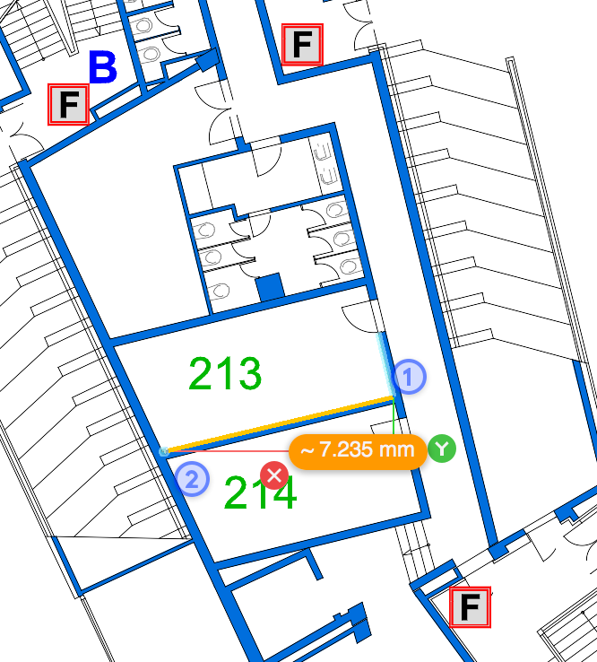 *2.OG

Säle D,E,F
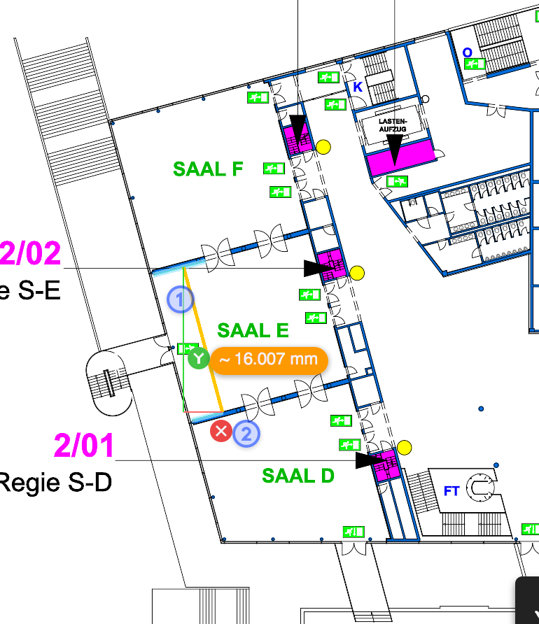 *2.OG *31c3: Catering *(1.OG: A,B,C; 31c3: Workshops)

Saal 7, 8
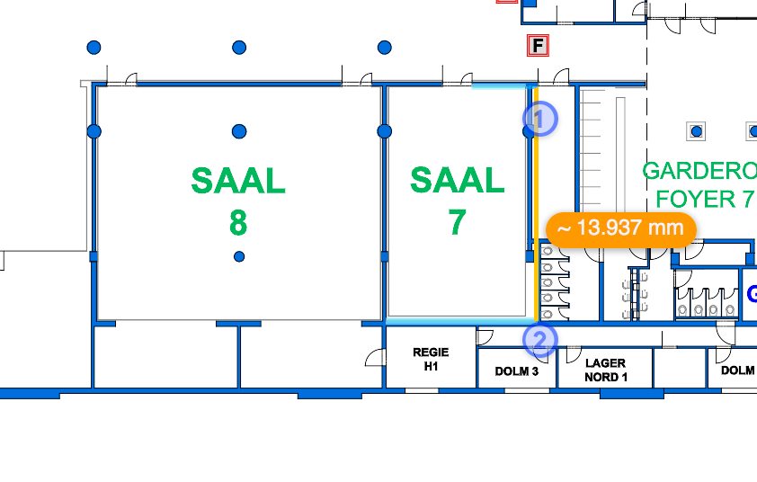 *1.OG *8: aktuelles NOC
- **32c3: workshops **

Saal 13/14
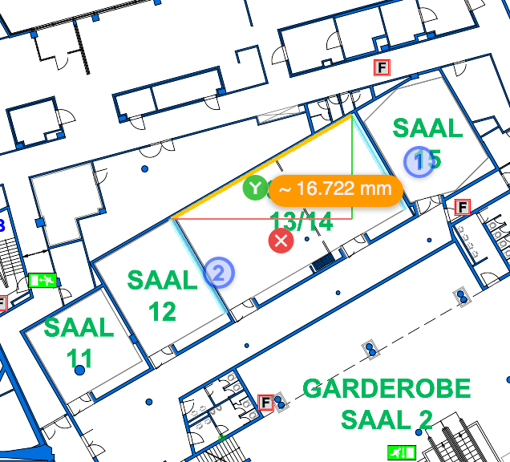 *1.OG *31c3: Workshop
- **32c3: Workshop **

Saal 17
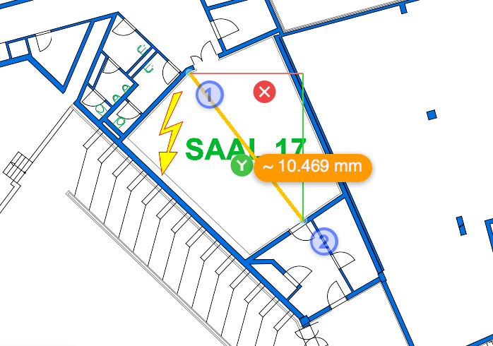 *3.OG
- **32c3: Deutschlandfunk **

Doppelraum
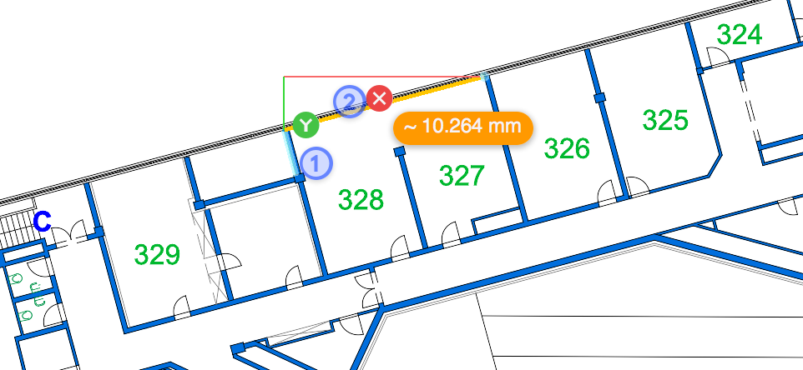 *3.OG
- Nicht buchbar

313
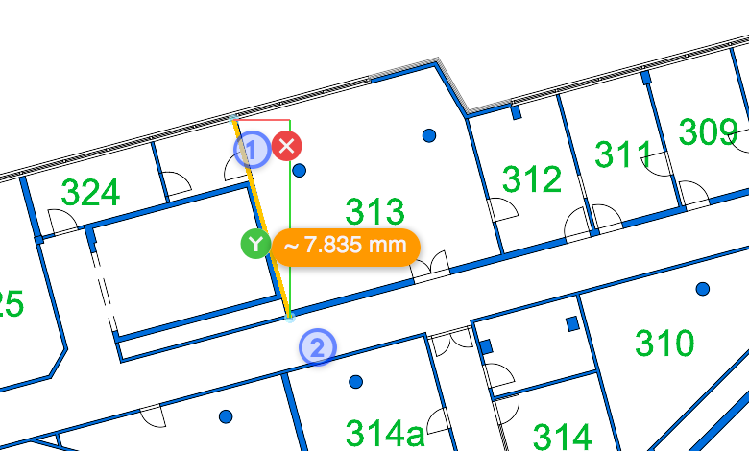 *3.OG
- nicht buchbar

